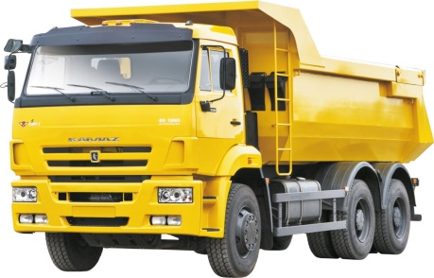 | ООО «АВТОРЕМСНАБ»  Юр. адрес: 656060, Алтайский край,  г. Барнаул, ул. 9-ый Заводской проезд, 36а  тел. (3852) 60-55-41  ИНН 2223603581 КПП 222301001

КОММЕРЧЕСКОЕ ПРЕДЛОЖЕНИЕ

Компания «АВТОРЕМСНАБ» реализует запасные части для грузовых автомобилей, тракторов, спецтехники. Вы можете приобрести новые, конверсионные и контрактные двигатели, агрегаты, запасные части, рессоры, кабины, рамы, мосты, редукторы, КПП, блоки ДВС, коленчатые и распределительные валы, шины и многое другое по приемлемым ценам. Мы осуществляем комплексный ремонт автомобилей и тракторов, восстановление узлов и агрегатов, топливной аппаратуры отечественного производства.
ДОПОЛНИТЕЛЬНЫЙ СЕРВИС
ПРОДАЖА Ваших грузовых автомобилей и спецтехники на нашей площадке, в любом техническом состоянии с проведением нами предпродажной подготовки .
ПЕРЕОБОРУДОВАНИЕ автомобилей.
УСТАНОВКА дизельных двигателей Д-243, Д245 на автомобили
УАЗ, ГАЗ, ПАЗ, ЗИЛ.
УСТАНОВКА двигателя ЯМЗ-236 на трактор Т-150
УСТАНОВКА двигателей ЯМЗ и ТМЗ на К-700,701
СОПРОВОЖДЕНИЕ юриста в органах ГИБДД и ТЕХНАДЗОРА

СПЕЦИАЛЬНОЕ ПРЕДЛОЖЕНИЕ ДЛЯ ВАС:

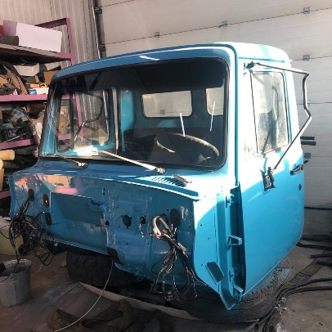0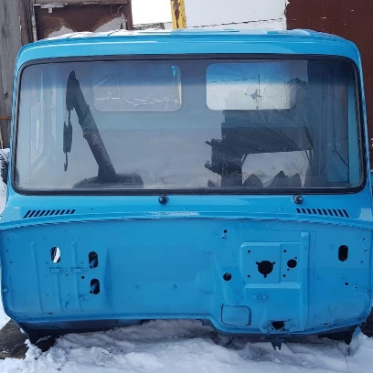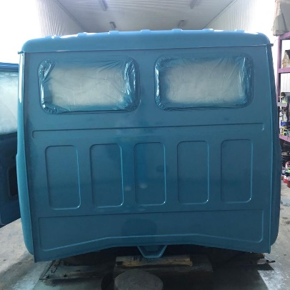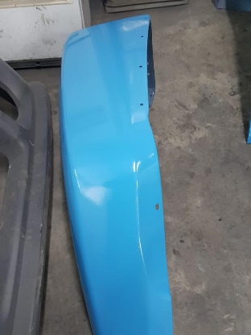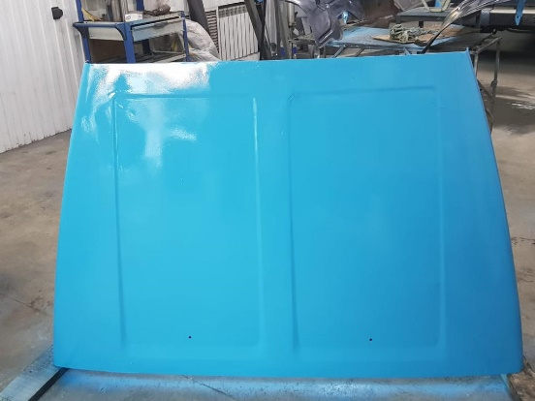

- Кабина ГАЗ-3307 (металлическая, окрашенная) корпус – 123000р.
- Кабина ГАЗ-3307 (металлическая грунтованная) корпус – 105000р.
- Кабина ГАЗ-3307 (б/у) – от 75000р.
- Окраска (акрил голубой адриатик) – 16000р.
- Антикарозийная обработка – 3890р.
- Стекло ветровое – 2790р.
- Уплотнение ветрового стекла – 1140р.
- Крыло лев. (окрашенное) – 9900р.
- Крыло лев. (не окрашенное) – 7600р.
- Крыло прав. (окрашенное) – 9900р.
- Крыло прав. (не окрашенное) – 7800р.
- Капот (окрашенный) – 12600р.
- Капот (не окрашенный) – 9700р.
- Облицовка радиатора (окрашенная) – 9200р.
- Облицовка радиатора (не окрашенная) – 7800р.
- Ступень лев. – 2450р.
- Ступень прав. – 2180р.
- Кабина ГАЗ-3307 с автомобиля (не готовленная) – 137000р.( полный комплект)
- Замена кабины – 20000р.
- Ремонт проводки – 8000р.

Комплектация составлена по вашей заявке. При расчетах указаны цены без учета НДС.

Все запасные части проходят предпродажную подготовку, гарантированно высокое качество запасных частей. Возможен заказ.

Контактная информация:
+7 (913) 210-55-41 Юлия Стрельцова , офис менеджер
+7 (913) 210-69-49 Андрей Чичваров, директор
+7 (913) 210-66-69 Вячеслав Андреев, механик
+7 (913) 210-55-51 Александр Чичваров, главный консультант по переоборудованию

е-mail: avtoremsnab@gmail.com

Наш сайт: https://tehavto2015.wixsite.com/avtoremsnab

